经查询2019年江苏省1月份的数据传输有效率与1月份统计的通报里的1月份传输有效率不匹配，现请求重算江苏省以下城市1月份的传输有效率。

南京：320100000

无锡：320200000

南通：320600000

镇江：321100000

泰州：321200000

重算时间2019-1-1至2019-1-31

现查询江苏省1月份传输有效率：

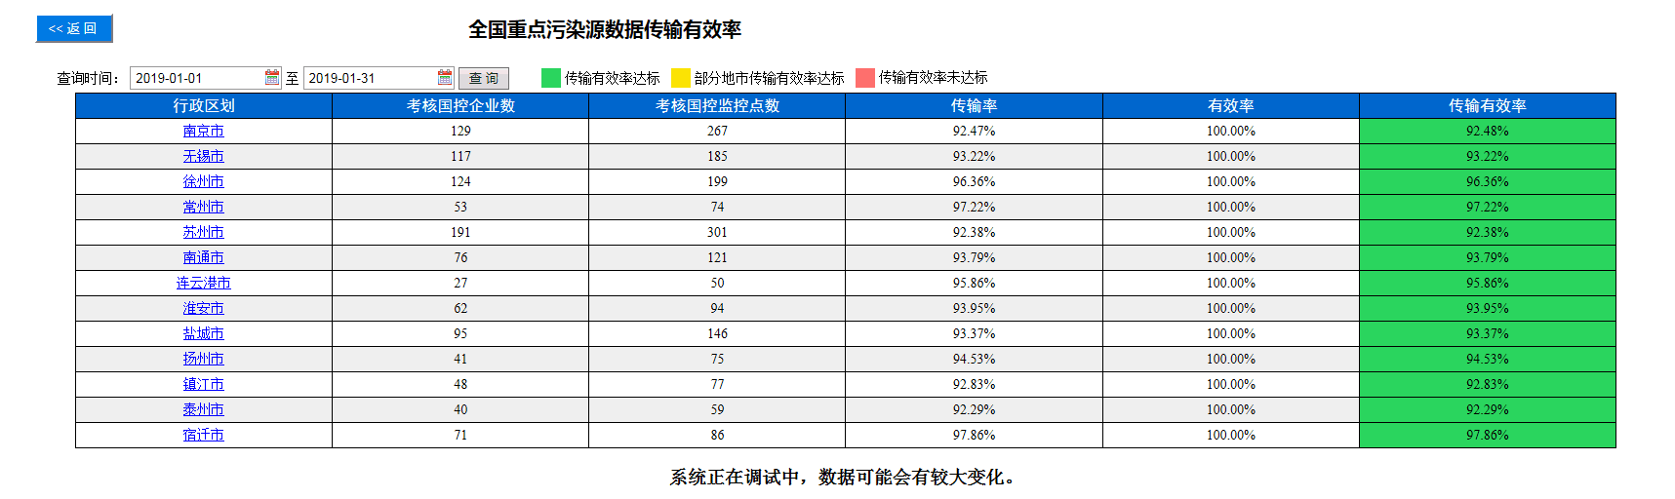

2019年3月份通报里面统计的1月份传输有效率：

